
รายงานผลการปฏิบัติราชการ

งานอำนวยการ ประจำเดือน มีนาคม2568

รายงานการปฏิบัติงานอำนวยการ
1. การดำเนินการโครงการจิตอาสา ประจำเดือน มีนาคม2568

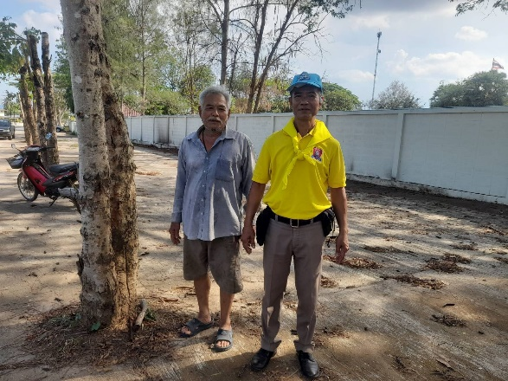

เมื่อวันที่ 15 มี.ค.2568 เวลา 15.00 น. พ.ต.อ.ยงยอด สิทธิสาร ผกก.สภ.หนองหญ้าปล้อง มอบหมายให้ พ.ต.ท.ธานินท์ บุษราคำ สว.ธร.สภ.หนองหญ้าปล้อง พร้อมข้าราชการตำรวจจิตอาสาสภ.หนองหญ้าปล้อง จำนวน 2 นาย ดำเนินการจิตอาสาตรวจเยี่ยมบุคคล 18 กลุ่มโอกาส ณ พื้นที่ อ.หนองหญ้าปล้อง จว.เพชรบุรี

2. ร่วมกิจกรรมจิตาสากับ ภ.จว.เพชรบุรี
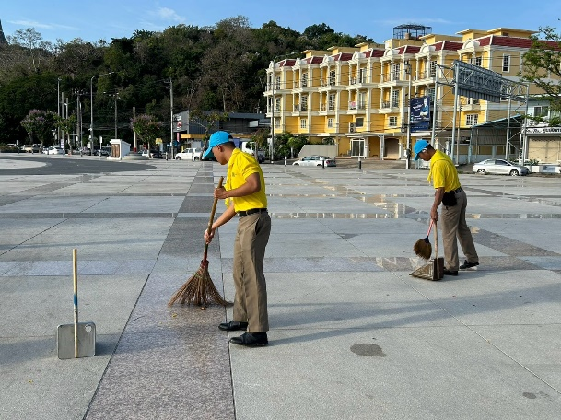


เมื่อวันที่ 14 มี.ค.2568 เวลา 08.00 น. พ.ต.อ.ยงยอด สิทธิสาร ผกก.สภ.หนองหญ้าปล้อง มอบหมายให้ พ.ต.ท.ธานินท์ บุษราคำ สว.ธร.สภ.หนองหญ้าปล้อง พร้อมข้าราชการตำรวจจิตอาสาสภ.หนองหญ้าปล้อง จำนวน 12 นาย ร่วมกิจกรรมจิตอาสาพัฒนา ทำความสะอาดของข้าราชการตำรวจในสังกัดภ.จว.เพชรบุรี ณ อุทยานเฉลิมพระเกียรติฯ ต.คลองกระเเชง อ.เมือง จว.เพชรบุรี

3. ประชุมติดตามการประเมิน ITA และออกคำสั่งคณะทำงานการประเมินคุณธรรมและความโปร่งใสของหน่วยงานภาครัฐ ของสถานีตำรวจ เนื่องจากมีการโยกย้ายตำแหน่งข้าราชการตำรวจในสังกัด



เมื่อวันที่ 11 มี.ค.2568 พ.ต.อ.ยงยอด สิทธิสาร ผกก.สภ.หนองหญ้าปล้อง ดำเนินการประชุมบริหารราชการ สภ.ฯ และประชุมติดตามการประเมิน ITA ประจำปีงบประมาณ 2568 ของสถานีตำรวจภูธรหนองหญ้าปล้อง เพื่อดำเนินการตามแนวทางในกิจกรรม และวางแผนเพื่อให้ข้อมูลครบถ้วน และตรงตามกรอบระยะเวลา รวมทั้งได้ดำเนินการออกคำสั่ง คณะทำงานติดตามผลการประเมินคุณธรรมและความโปร่งใสในการดำเนินงานของหน่วยงานภาครัฐ ของสถานีตำรวจภูธรหนองหญ้าปล้อง ประจำปีงบประมาณ 2568 เนื่องจากมีคำสั่งโยกย้ายตำแหน่งของข้าราชการในสังกัด

